需求清单：

序号 | 设备名称 | 品牌/型号/要求 | 图形 | 数量
1 | 办公桌 | 1400mm*700mm*750mm  （1）基材：国家E1级绿色环保中密度纤维板，密度达700KG/M3以上，含水率小于 12%(2) 饰面：优等天然胡桃木皮，厚度≥0.6mm；实木封边，封边深度≥2.5mm。(3)油漆：高级环保聚酯油漆，无苯、绿色环保，引用先进油漆工艺,透明度高、附着力强，漆膜硬度≥2H ，表面平整度≥0.1。（需提供油漆生产厂家的中国环境标志认证并提供网上查询截图）(4) 粘胶剂：优质环保粘胶剂。(5)五金配件：优质五金配件。(6)颜色：胡桃色。 | 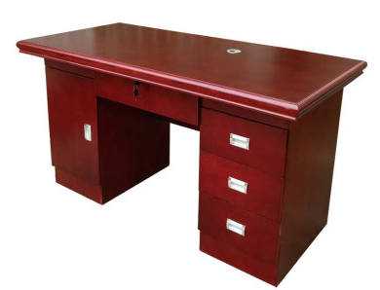 | 8张
2 | 桌椅（套） | 1.桌900mm×90mm×75mm，每张桌配同材质、同颜色椅子4张；  2.材质：桌面使用25mm橡胶木指接板，桌面边缘45度斜角处理；  3.油漆：使用水性环保油漆，产品无异味无毒；  4.工艺：板材边角经过烤漆工艺施工而成边面光滑平整均匀无毛刺。 | 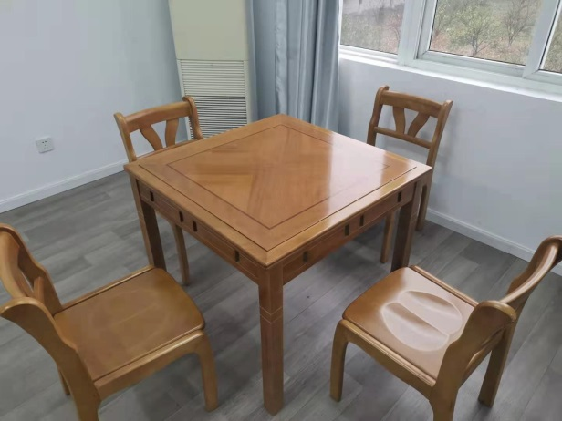 | 8套
3 | 办公椅 | （1）面料：优质牛皮。（2）海绵：整块高密度高回弹定型阻燃原生海绵。（3）框架：实木椅架，带扶手，带靠背。（4）颜色：同办公桌 | 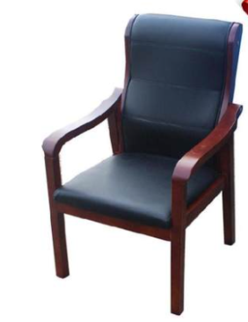 | 3
4 | 电脑桌 | 桌子：1.8m*1m或者2m*1m，高0.74m,木纹浅色,桌面E1级绿色环保中密度纤维板，一张桌子配四张椅子；  椅子：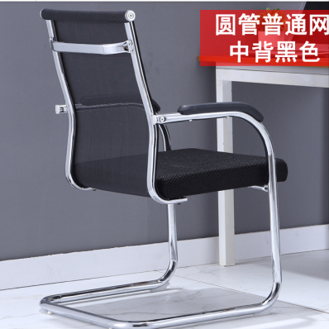 | 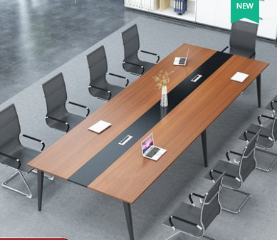 | 2套
说明：8套桌椅需送货至我校海门校区（南通市海门区广州路511号），其余送货至青年路校区（南通市青年中路89号）指定地点。
服务要求 1.提供品牌营业执照和复印件核对。2.提供品牌检测报告复印件。3.所有商品要求正品，如发现伪造商品，将列入诚信黑名单，并追究法律责任。

